当设计思维与材料科学碰撞--记2020级《设计表达C》课程圆满结束

2022年8月26日至9月12日，2020级的工业设计学生们完成了一节生动有趣又富有意义的设计实践课程——设计表达C。本次课程共分为两部分实验内容，它们分别是：产品结构认知与速写；一物多材。在实验教师张赫晨、朱黎明、马雨萌、李擎炜的带领下，同学们通过不同的实验深入了解了工业产品的内部结构形态和不同材料在设计作品中的语意体现。

“产品结构认知与速写”实验主要进行了对于不同工业产品如吸尘器、空气净化器的拆卸和手绘速写，通过这种方式同学们深刻认知了产品内部结构，同时锻炼了手绘能力。在实验过程中，同学们4-5人一组，围坐在同一个产品周围，通力合作以完成产品的拆卸与安装。同时每个人又从不同的视角来手绘完成一个产品内部结构的速写表达。

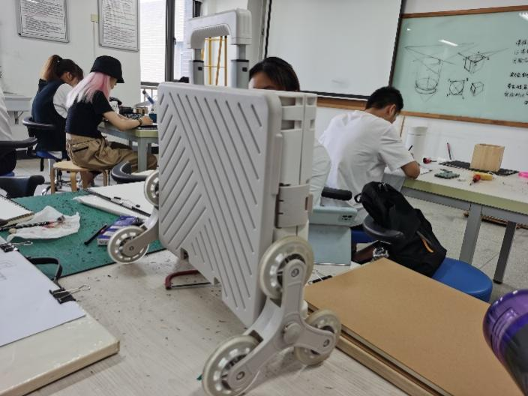

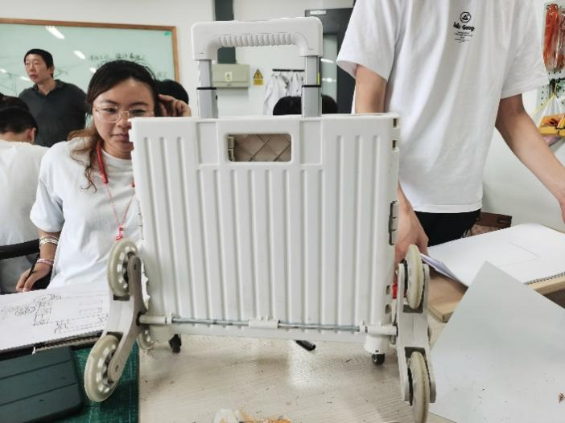

经过一个星期的精心绘制，同学们创作出多幅优秀作品，得到了老师的高度评价，让我们来一睹部分优秀作品的风采吧：

方宇凌同学作品：

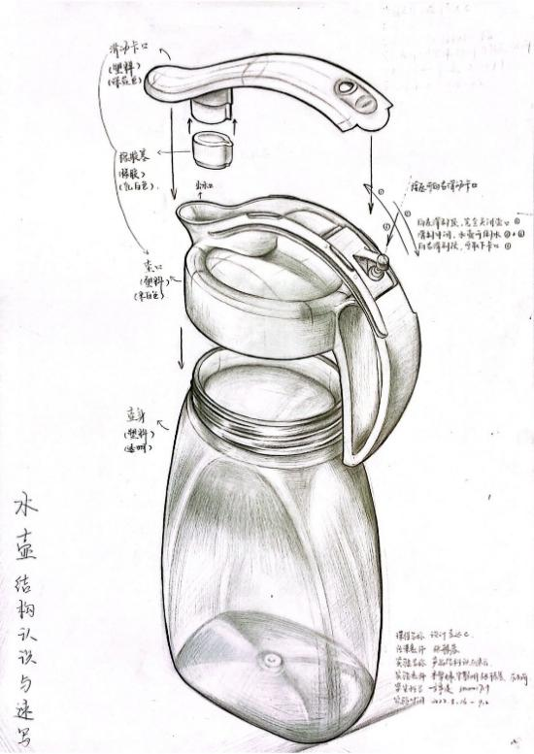

赵芳悦同学作品：

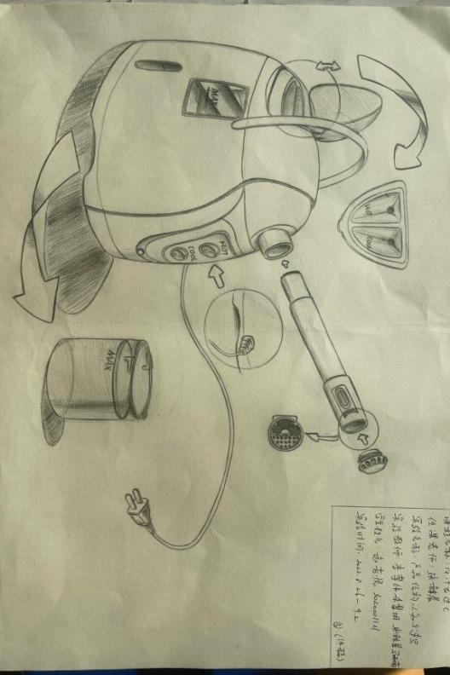

杨子杰同学作品：

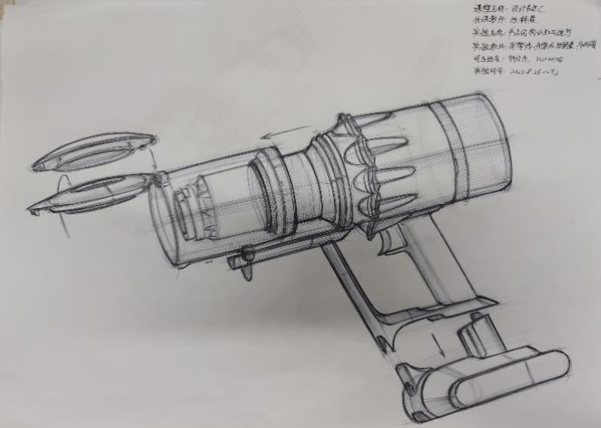

周双彦同学作品：

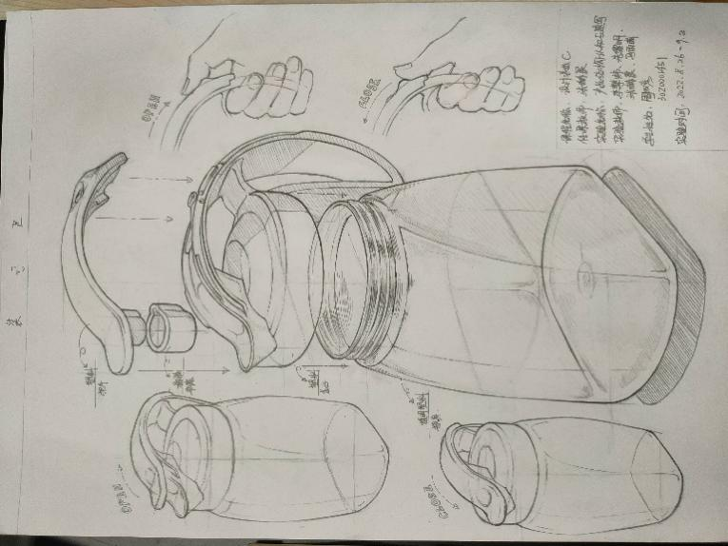

王紫桐同学作品：

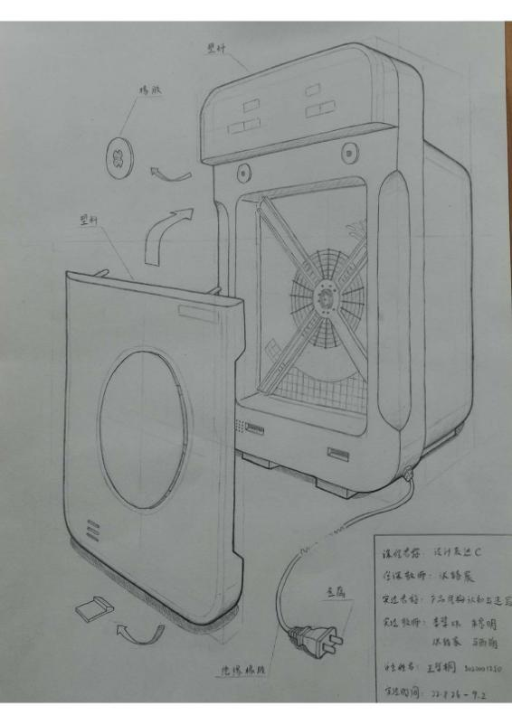

“一物多材”实验要求运用三种不同的材料加工制作出同一形态的三个模型，借助这种方式不仅能够实践设计材料理论知识，更能锻炼对于不同材料的加工能力，让同学们深刻理解不同材料在加工制作中的区别和联系。实验过程中，同学们在老师们的悉心指导下，认真挑选材料，了解不同材料的加工方式，为接下来的产品设计选择材料的重要环节打下了坚实的基础。

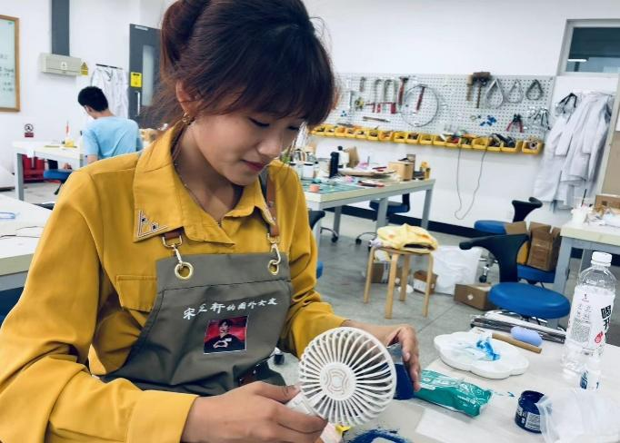

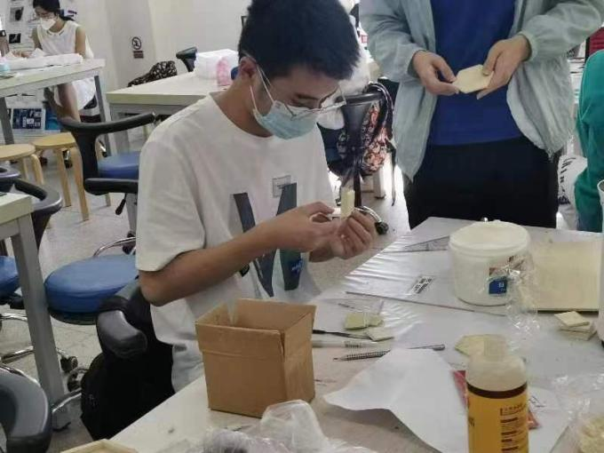

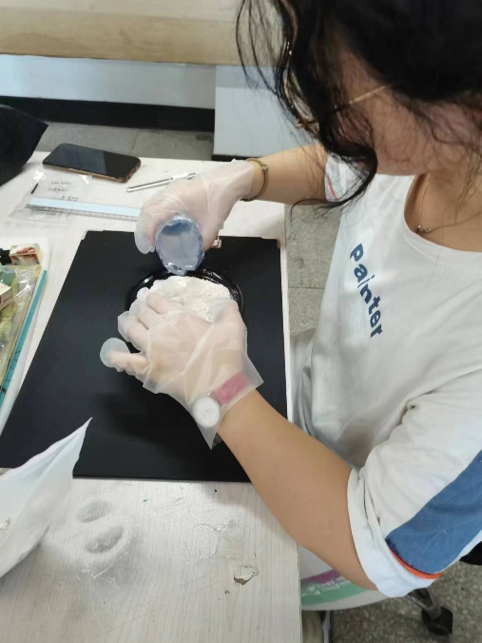

最后经过一个星期的努力奋斗，同学们也都利用自己精心挑选的材料加工出了心仪的模型。

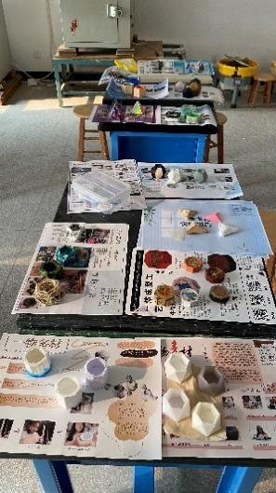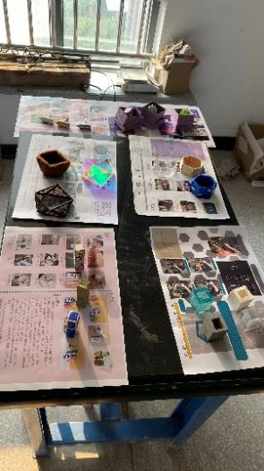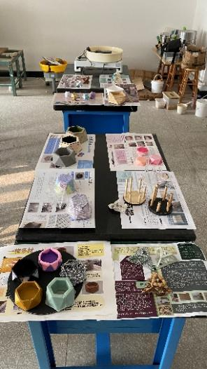

在这项实验中同学们受益匪浅，让我们来看一看他们的优秀表现和心得体会吧

**何子文**同学作品：

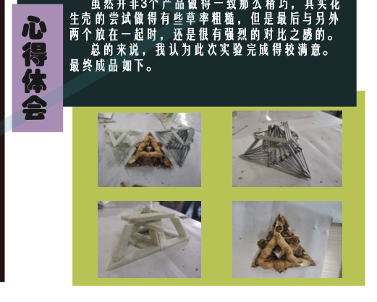 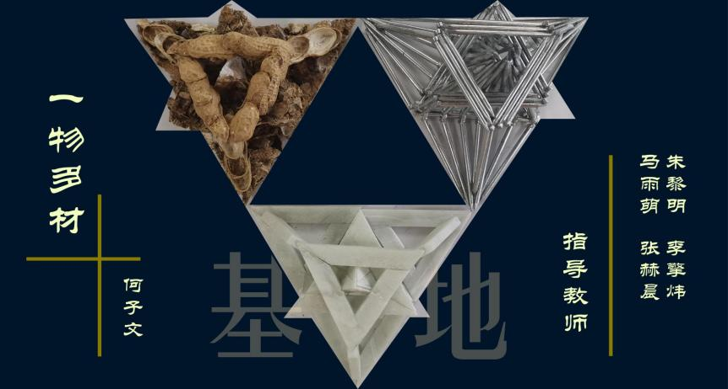

一次随手对几个正三角形的排置，激发了我本次作品的灵感——看起来很像科幻作品中的磅礴粗犷的基地，一种完全的规则与秩序之美。采用了滑石、钢钉以及花生壳三种材料作为三个不同表现形式的基地，当三个“基地”错列在一起，更给人一种神秘感和仪式感，好似在异星之上。本次实验尝试了几种鲜有用于产品中的材料，对其连接和配合方式进行了探索，也是对形态的一次创意表现。

**邸杨**同学作品：

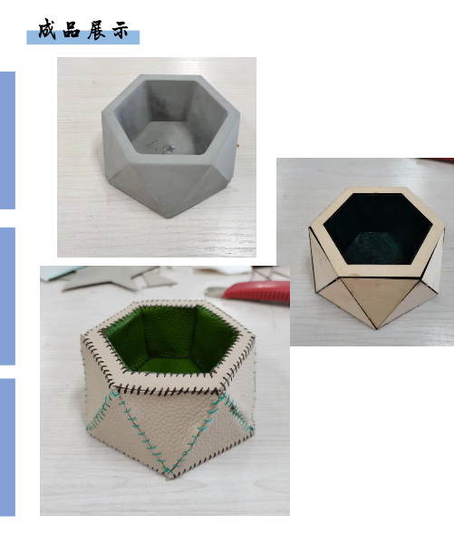

外形上下两面为六边形，下大上小，因此侧面设计为类似钻石形状的三角形交错，这样的形状看起来十分稳重但不显古板。上部开口，内部底面仍为六边形，但略小于开口处棱边，因此顶部棱边与内部开口底部之间存在一定倾斜角度，使整体形状更具设计感。

王浩：

本课程的两个实验让我的能力有了不同的提升，在“产品结构认知与速写”中，我的手绘能力得到了很大的提升，马老师的耐心指导让我对光影的表现有了初步的了解和把控；在“一物多材”实验中，我对不同的材料有了新的认识和理解，对材料有了一定的选择和加工能力。

贾皓璇：

通过本次设计实验，我感受到了不同材料的魅力，也认识到了他们各不相同的加工方法。老师们给我们的方案许多指导，为我们开拓新的思路，在与同学的交流中，我们交换经验，相互帮助，攻克不同材料的加工难点，如期完成本次实验。

耿旭冉：

作为刚刚进入专业接触的几门专业课之一，我们这门课程内接触了产品手绘速写和一物多材的制作，通过实验我切身地感受到了不同材料之间各种性能、连接方式的区别，比如我选择的藤条就很难直接通过弯折做出棱角。虽然最终不同的材料以同样的造型呈现，不同的材料带给人的感受是大不相同的，设计除了在造型上进行思考之外，选材方面也同样有很多东西值得发掘。

特列克·阿勒木哈力：

通过设计表达C学会了很多工具的使用，并且利用这些工具做出自己所想象的物品，让设计变成现实。能够充分发挥自己的想象力，我很喜欢这门课给我带来的快乐。

王欣然：

此次实验中，我选择了三种材料（木材、折纸和滴胶）来表达立体六芒星的形态。根据材料各自的特性，我制定出不同的加工方案。针对木材，首先用激光切割木板得到拼接板块，通过打磨特定角度使各部分契合，最后胶粘成型；针对折纸，选择具有一定韧度的珠光纸进行折叠制作；针对滴胶，需注意配胶后尽量消泡，注胶时填满角落，合模时迅速准确且适当补胶。

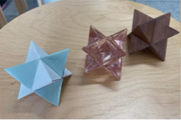

张淋悦：

人类发展几千年中，不同材料的创新从很大程度上推动了人类科技史的进步，而不同历史时期人类主要使用的材料又各不相同。本次实验通过皮革，纸张，金属，木头，水泥，等材料与灯光，植物进行组合来表现远古，古代，现代三个时期。 外型上选择了简单5cm的正方体，映像历史画卷的一个个像素。

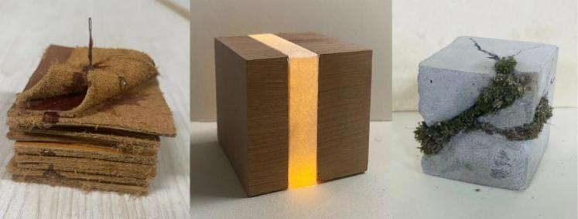

在课程的最后，各位老师也为同学们的课程成果给予了高度肯定，同时也为同学们未来的设计道路给予了美好祝福与寄托

朱黎明：

继A和B之后，设计表达C的结课，不仅是完成了设计基础技能的阶段性训练，也是后续设计的开始。其不仅是技能，更是途径，让大家的奇思妙想，跃然纸上，落地开花，期待大家更酷的创意！

张赫晨：

第一次尝试开设“一物多材”实验是在2020年，我们希望学生突破对于金属与非金属材料分类的限制，拓展出更多的可被应用于设计的材料，如常见的木材、纸张、玻璃、陶瓷、织物等，熟悉它们的加工与应用。学生对于材料思考选择的局限、对于操作设备/工具的生涩让教学团队更坚定了我们所设定实验的意义和指导方向，未来或许会有更多的材料实验尝试让我们更好地去诠释这一目标。

马雨萌：

好的设计通常意味着极高的品质和对材料适用性的极致追求！

李擎炜：

在本课程当中，同学们经历了线上自主学习、观察动手的实践。非常高兴大部分同学都能够积极主动的参与。在观察产品和手绘表现的环节，我非常欣喜看到同学们在自己的基础上都取得了不同程度的进步。在材料探索制作实验中，大家也带给我们很多惊喜。这门课程本身也是在不断探索和创新，我们希望能在有限的时间里传达给大家更多有用的信息。课程结束了，但我希望带给大家观察生活的新视角，从结构、材料、功能的角度去看待生活中的产品，走进产品的“内在”，用“专业”的眼光观察生活。



|文案：乔博宇

|图片：王铸涛 20级工业设计学生

|排版：

|审核：张赫晨